
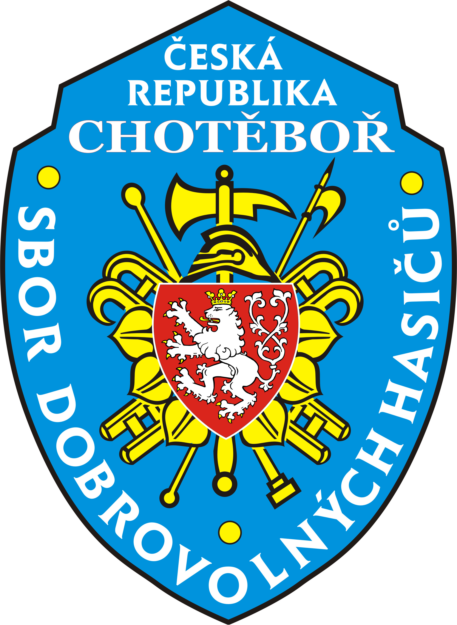
Pohár města Chotěboř

Datum konání: 27.května 2017 od 11,00 hodin
Místo konání: travnatá plocha u OO Policie ČR, Hromádky z Jistebnice 1709
Prezence muži, ženy: 10:15 - 10:45 hod.
Prezence dorost: do 13:00 hod.
Počet členů družstva: 7 členů
Vodní zdroj: nádrž PS

Kategorie: muži, ženy, dorost

Pravidla soutěže:
Soutěž je otevřená a bude probíhat dle pravidel požárního sportu. Vyplněné přihlášky a startovné v obálce vhoďte do poštovní schránky PS Chotěboř. Případné informace o soutěži podá Aleš Vencelides, tel. číslo 604 841 472. Soutěž v požárním útoku bude dotována hodnotnými cenami.

Soutěž je pojištěna!!!
Startovné činí 150,- Kč.

Přihlášky můžete odevzdat vždy v pondělí v 19,00 hod v zasedací místnosti SDH nebo do schránky HZS Chotěboř do 22. května 2017.

--------------------------------------------------------------------------------------------------------------------------------------------------------------------

Přihláška na soutěž VIII. ročník o Pohár města Chotěboř
konané dne 27. května 2017

Družstvo SDH obce: ……………………………………………………………
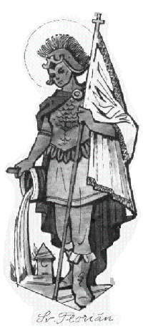
Muži: ……………………………………..

Ženy: …………………………………….

Dorost: …………………………………….

……………..…………………
velitel SDH

